En la Ciudad de Las Palmas de Gran Canaria, siendo las 09.10 horas del día 21 de diciembre de 2022, se reúnen en sesión ordinaria de forma presencial en el Salón de Actos de la Casa Palacio del Cabildo de Gran Canaria, sito en la calle Bravo Murillo, nº 23, planta baja, la Mesa Permanente de Contratación constituida, de conformidad con la resolución nº 149/22 del Consejero de Gobierno de Hacienda de 29 de junio de 2022 y el vigente Reglamento Orgánico de la Corporación que disponen la composición de la misma, con la asistencia de:

Presidente:

- Don Pedro Justo Brito.

Vocales:
- Doña Judith Quintana Suárez, en representación de la Intervención.

- Doña Begoña García Rodríguez, en representación de la Asesoría Jurídica.

- Don José Miguel Bravo de Laguna Bermúdez, vocal miembro electo.

Secretaria:

- Doña Celeste Díaz Cabrera, Técnico de Administración General del Servicio de Contratación.

Existiendo Quórum suficiente para la válida constitución de la Mesa, conforme a lo establecido en el Art. 21.7 del RD 817/2009 de 8 de Mayo, que desarrolla la Ley de Contratos del Sector Público, se procede por la Presidencia al comienzo de la Sesión.

INCICENCIAS RESEÑABLES:

Quedan sin apertura a la espera de la Información sobre posible incidencia técnica en la presentación de ofertas el siguiente punto del orden del día:

6.1.1 Documentación General y Criterios sujetos a juicio de valor.

- XP0742/2022/INS Procedimiento abierto simplificado con criterios sujetos a juicio de valor: “Contrato de servicios para la dirección facultativa: dirección de obra civil, dirección de obra de las instalaciones, y coordinación de seguridad y salud de la obra de rehabilitación de internado de Nuestra Señora de Fátima, calle Antonio Manchado Viglietti, Nº 1, T.M. de Las Palmas de Gran Canaria”. Importe neto 112.850,45 € e IGIC 7.899,53 € Tramitación ordinaria. Plazo de ejecución 18 meses. Servicio de Instalaciones

- XP0743/2022/INS Procedimiento abierto simplificado con criterios sujetos a juicio de valor: “Contrato de servicios para la asistencia técnica de la obra de rehabilitación de internado de Nuestra Señora de Fátima, calle Antonio Manchado Viglietti, Nº 1, T.M. de Las Palmas de Gran Canaria”. Importe neto 75.907,13 € e IGIC 5.313,50 € Tramitación ordinaria. Plazo de ejecución 18 meses. Servicio de Instalaciones.

- Siguiendo indicaciones de la Presidencia se altera el orden de los asuntos incluidos en el orden del día, quedando como sigue:

- LECTURA Y APROBACIÓN DEL ACTA DE LA SESION ANTERIOR

Puesta a disposición de los miembros de la Mesa el Acta de la reunión ordinaria de la Mesa de Contratación de 14 de diciembre de 2022 se aprueba por unanimidad de los presentes

- CESE Y NOMBRAMIENTO DE LOS MIEMBROS DE LA MESA DE CONTRATACIÓN

- No hubo.

- CORRECCIÓN DE ERROR/ES ACTA/S ANTERIORES

- No hubo.

- DACIÓN DE CUENTA

- No hubo.

- PROCEDIMIENTO ABIERTO ARTÍCULO 156 LCSP

5.1- CON CRITERIOS SUJETOS A JUICIO DE VALOR:

5.1.7 Análisis de la documentación requerida y garantía definitiva del propuesto adjudicatario.

- XP1426/2021/AAGG Procedimiento abierto varios criterios sujetos a juicio de valor: “Seguridad y salud en las obras y servicios del puerto de Taliarte”. Importe neto 93.456,00 € e IGIC 6.514,92 € Tramitación ordinaria. Plazo de ejecución 24 meses. Asuntos Generales

En la reunión de la Mesa de Contratación celebrada el 30 de noviembre de 2022 se acordó proponer la adjudicación del contrato de referencia al licitador ICMOVE INGENIERÍA Y PREVENCIÓN con NIF B76243146, que ha presentado en forma y plazo la documentación requerida y detallada en el acta de dicha reunión, por lo que se acuerda continuar con la adjudicación y formalización contractual.

5.2. SÓLO CON CRITERIOS AUTOMÁTICOS:

5.2.5 Análisis de la documentación requerida y garantía definitiva del propuesto adjudicatario.

- XP1537/2021/AAGG Procedimiento abierto con un solo criterio: “Obras en el Puerto de Taliarte” – 10 Lotes. Importe neto de la licitación 3.813.700,86 € e IGIC de 266.959,04 €. Tramitación ordinaria. Plazo de ejecución: Diferentes, según lote. Servicio de Asuntos Generales.

En la reunión de la Mesa de Contratación celebrada el 30 de noviembre de 2022 se acordó proponer la adjudicación del contrato de referencia al licitador:

- LOTES 1-3 ACEINCSA MOVILIDAD SA con NIF A84408954, LOTES 1-3 que ha presentado en forma y plazo la documentación requerida y detallada en el acta de dicha reunión, por lo que se acuerda continuar con la adjudicación y formalización contractual.

- LOTE 2 UTE ACEINCSA MOVILIDAD SA PÉREZ MORENO LOTE 2 con NIF por determinar, LOTE 2 que ha presentado en forma y plazo la documentación requerida y detallada en el acta de dicha reunión, por lo que se acuerda continuar con la adjudicación y formalización contractual.

- LOTE 4 INSAE INFRAESTRUCTURAS SA con NIF A90050980, LOTE 4 que ha presentado en forma y plazo la documentación requerida y detallada en el acta de dicha reunión, por lo que se acuerda continuar con la adjudicación y formalización contractual.

- LOTE 6 ENEAS SERVICIOS INTEGRALES SA con NIF A04504817, LOTE 6 que ha presentado en forma y plazo la documentación requerida SALVO la documentación justificativa de hallarse al corriente en el cumplimiento de sus obligaciones tributarias relativas a la Hacienda Canaria.

Por lo expuesto, la Mesa de Contratación, ACUERDA por unanimidad efectuar REQUERIMIENTO DE SUBSANACIÓN concediendo al efecto un plazo de 3 días naturales de conformidad con la cláusula 20 del Pliego de Cláusulas Administrativas Particulares que rige el presente procedimiento para que presente:

Documentación justificativa de hallarse al corriente en el cumplimiento de sus obligaciones tributarias relativas a la Hacienda Canaria. En caso de no ser empresa residente ni tener establecimiento permanente en Canarias, la documentación justificativa de hallarse al corriente en el cumplimiento de sus obligaciones tributarias con la Hacienda Canaria será una declaración responsable manifestando tales extremos y avalada con certificación de “inexistencia de los datos solicitados” expedida por la Administración Tributaria Canaria.

- LOTE 8 DISEÑO DESARROLLOS E INSTALACIONES SINGULARES SL con NIF B76212273, LOTE 8 que ha presentado en forma y plazo la documentación requerida SALVO los poderes de representación, debidamente bastanteados.

Por lo expuesto, la Mesa de Contratación, ACUERDA por unanimidad efectuar REQUERIMIENTO DE SUBSANACIÓN concediendo al efecto un plazo de 3 días naturales de conformidad con la cláusula 20 del Pliego de Cláusulas Administrativas Particulares que rige el presente procedimiento para que presente:

Los poderes de representación, debidamente bastanteados por la Asesoría Jurídica de esta Corporación, sita en la calle Bravo Murillo nº 25- 2ª planta, de Las Palmas de Gran Canaria, teléfonos 928.219683/4/5/. Trámite disponible en https://cabildo.grancanaria.com/busqueda?articleId=65963

- XP0518/2022/SSAA Procedimiento abierto con criterios automáticos: “Mantenimiento de las instalaciones y equipamientos adscritos a la Consejería de Sector Primario y Soberanía Alimentaria”. Importe neto de la licitación 114.112,15 € e IGIC de 7.987,85 €. Tramitación ordinaria. Plazo de ejecución: 1 año. Servicio de Agricultura, Ganadería y Pesca.

En la reunión de la Mesa de Contratación celebrada el 30 de noviembre de 2022 se acordó proponer la adjudicación del contrato de referencia al licitador INGEMONT TECNOLOGIAS SA con NIF A91614263, que ha presentado en forma y plazo la documentación requerida y detallada en el acta de dicha reunión, SALVO, la acreditativa de la Solvencia Técnica.

Por lo expuesto, la Mesa de Contratación, ACUERDA por unanimidad efectuar REQUERIMIENTO DE SUBSANACIÓN concediendo al efecto un plazo de 3 días naturales de conformidad con la cláusula 20 del Pliego de Cláusulas Administrativas Particulares que rige el presente procedimiento para que presente:

Solvencia Técnica o Profesional empresas que no son de nueva creación: Una relación de los principales servicios o trabajos realizados de igual o similar naturaleza en los últimos tres años que incluya importe, fechas y el destinatario, público o privado, de los mismos. Los servicios o trabajos efectuados se acreditarán mediante certificados expedidos o visados por el órgano competente, cuando el destinatario sea una entidad del sector público; cuando el destinatario sea un sujeto privado, mediante un certificado expedido por éste o, a falta de este certificado, mediante una declaración del empresario; en su caso, estos certificados serán comunicados directamente al órgano de contratación por la autoridad competente. Se requiere que importe anual acumulado en el año de mayor ejecución sea igual o superior a 79.878,50€.

Solvencia técnica empresas de nueva creación: Indicación del personal técnico o de las unidades técnicas, integradas o no en la empresa, participantes en el contrato, especialmente aquéllos encargados del control de calidad. Se requiere; Un Ingeniero/a Técnico Industrial o Ingeniero/a Industrial. Al menos 2 operarios de mantenimiento con Titulación de FP primer grado o similar.

6.2- SOLO CON CRITERIOS AUTOMÁTICOS:

6.2.5 Análisis de la documentación requerida y garantía definitiva del propuesto adjudicatario y, en su caso, toma de conocimiento del informe técnico..

- XP0567/2022/SSAA Procedimiento abierto simplificado único criterio precio: “Acondicionamiento del camino agrícola El Cardonal, (T.M. de Telde)”. Importe neto de la licitación 326.954,51 € e IGIC de 22.886,82 €. Tramitación ordinaria. Plazo de ejecución: 7 meses. Servicio de Agricultura, Ganadería y Pesca.
En la reunión de la Mesa de Contratación celebrada el 30 de noviembre de 2022 se acordó proponer la adjudicación del contrato de referencia al licitador LOPESAN ASFALTOS Y CONSTRUCCIONES SAU con NIF A35069863 que ha presentado en forma y plazo la documentación requerida y detallada en el acta de dicha reunión, por lo que se acuerda continuar con la adjudicación y formalización contractual.

6.2.1 Documentación General, Criterios automáticos y Propuesta de adjudicación.

-XP0602/2022/PMYRB Procedimiento abierto simplificado único criterio precio: “Rehabilitación Centro de Gestión Paisaje Cultural de Risco Caído y Las Montañas Sagradas de Gran Canaria (PCRCMSGC) T.M. de Tejeda”. Importe neto 450.688,16 e IGIC 31.548,17 € Tramitación ordinaria. Plazo de ejecución 6 meses. Instituto Insular para la Gestión Integrada del Patrimonio Mundial y la Reserva de la Biosfera de Gran Canaria.

Por la Secretaria de la Mesa se da cuenta del vencimiento el día 09 de diciembre de 2022, de la licitación anteriormente relacionada y de la certificación de fecha 12 de diciembre de 2022, emitida por la Jefe de Servicio de Contratación, actuando por delegación de firma de la Titular Accidental del Órgano de Apoyo al Consejo de Gobierno Insular (Decreto nº 56, de 09/07/15), comprensiva de las empresas que se han presentado a la misma y que son:

- Número Uno: Servicios Integrales el Corral S.L (B76316579)
- Número Dos: Samira Guerra Gaibao (49799890Z)

Se incorpora a la sesión Dª, Patricia Sánchez Galindo Técnico del Servicio Promotor.
A la vista de los licitadores presentados y en atención a lo dispuesto en el art. 64 de la LCSP, los miembros integrantes de esta Mesa, con el fin de evitar cualquier distorsión de la competencia y garantizar la transparencia en el procedimiento y la igualdad de trato a todos los candidatos y licitadores, manifiestan en este acto que no ostentan ningún tipo de conflicto de intereses que pueda afectar o comprometer la imparcialidad e independencia en el presente procedimiento.

A continuación el Presidente de la Mesa, y la Secretaria, acuerdan la liberación de claves privadas para la apertura del sobre correspondientes a la Documentación General y criterios cuantificables por fórmula presentados telemáticamente por los licitadores, visualizándose tras la apertura electrónica lo siguiente:

DOCUMENTACIÓN GENERAL |  | LICITADORAS
 |  | Servicios INTEGRALES EL corral sl | SAMIRA GUERRA GAIBAO
DEUC |  | Presenta
Declaración de relación de empresas vinculadas (Anexo II) |  | Presenta
Declaración de confidencialidad |  | Presenta
Autorización consulta electrónica de datos  (Anexo III) |  | Presenta
El oferente es una PYME |  | SI
ROLECE |  | Presenta
CRITERIOS AUTOMÁTICOS
 |  | Servicios INTEGRALES EL corral sl | SAMIRA GUERRA GAIBAO
CRITERIO 1: Precio | Neto | 392.253,95€ | 415.253,95€
 | IGIC | 27.457,77€ (*) | 29.067,77€
CRITERIO 1: Ampliación del plazo de garantía | + 1 año adicional
 | + 2 años adicionales | SI | SI

(*)La Secretaria de la mesa hace constar que el porcentaje de IGIC señalado por la licitadora Autoescuela Suárez Reyes aplicado al 7% es incorrecto.

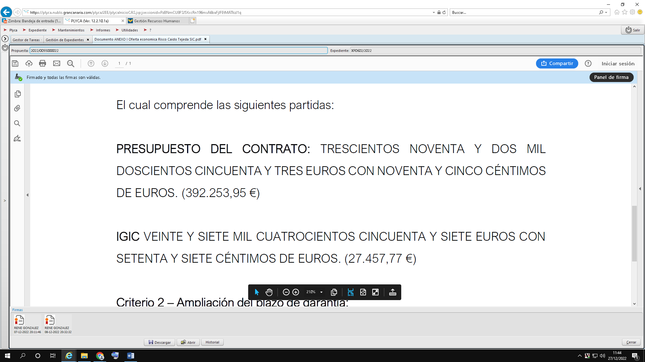

Conforme al artículo 15 del Pliego de Clausulas Administrativas Particulares: “Se hace constar que los errores de cuenta en la oferta económica darán lugar a su corrección.”

Los tribunales han admitido la subsanación de errores u omisiones de carácter puramente formal, aquellos que son fácilmente determinables por tratarse de “un simple error sencillamente constatable y susceptible de corrección, previa aclaración, mediante una simple operación aritmética”. Resolución del Tribunal Administrativo Central de Recursos Contractuales en Recurso nº 747/2018 de la C.A. Valenciana 181/2018 Resolución nº 926/2018, Resolución nº 779/2014 del Tribunal Administrativo Central de Recursos Contractuales dictada en los Recursos nº 805 y 808/2014: “Sólo podrá procederse al rechazo de la oferta cuando se compruebe que el error hace inviable la misma”.

El manifiesto error cometido en este caso es susceptible de rectificación mediante una simple operación aritmética, aplicando el porcentaje de IGIC correcto, al presupuesto del contrato señalado por el contratista esto es Presupuesto del contrato 392.253,95€ tipo impositivo 7% = 27.457,78€.

Tras el Acto se procede de conformidad con lo establecido en el art 159.4º de la LCSP:

- Exclusión de las ofertas que no cumplan el PCAP, evaluar y clasificar las ofertas
- Realizar la propuesta de adjudicación
- Comprobación en el ROLECE
- Requerimiento a la empresa que ha obtenido la mejor puntuación

Se realiza por el Técnico del Servicio Promotor la valoración de la mismas a los efectos de las posibles bajas anormales, (el informe técnico se incorporará al expediente electrónico), manifestándose en el acto que ninguna de las ofertas está incursa en baja desproporcionada

ORDEN | LICITADOR
1 | Servicios INTEGRALES EL corral sl
2 | SAMIRA GUERRA GAIBAO

Por todo ello la Mesa de Contratación ACUERDA por unanimidad proponer la adjudicación del contrato de referencia, en el mismo sentido informado a la licitadora Servicios INTEGRALES EL corral sl con NIF B76316579, por un Importe neto de 392.253,95 € e IGIC 7 % de 27.457,78€, así como el resto de condiciones de su oferta.

En virtud de lo expuesto, la Mesa de Contratación comprueba en el ROLECE los datos inscritos de la licitadora, ACORDÁNDOSE REQUERIR a Servicios INTEGRALES EL corral sl con NIF B76316579, en virtud de lo dispuesto en el artículo 150.2 y 159.4 de la Ley 9/2017, de 8 de noviembre, de Contratos del Sector Público para que en plazo máximo de SIETE (07) DÍAS HÁBILES contados a partir de la recepción de la notificación efectuada medios electrónicos presenten:

1) Los poderes de representación, debidamente bastanteados por la Asesoría Jurídica de esta Corporación, sita en la calle Bravo Murillo nº 25- 2ª planta, de Las Palmas de Gran Canaria, teléfonos 928.219683/4/5/. Trámite disponible en https://cabildo.grancanaria.com/busqueda?articleId=65963

2) Solvencia económica financiera: Volumen anual de negocios, o bien volumen anual de negocios en el ámbito al que se refiera el contrato, referido al mejor ejercicio dentro de los tres últimos disponibles en función de las fechas de constitución o de inicio de actividades del empresario y de presentación de las ofertas, deberá ser al menos de 676.032,24 €. En el caso que atendiendo a la fecha de constitución o inicio de actividades no alcancen las mismas el período de tres años, se exigirá que el licitador disponga del mínimo de solvencia exigido respecto del ejercicio de mayor volumen de los ejercicios disponibles.

El volumen anual de negocios del licitador o candidato se acreditará por medio de sus cuentas anuales aprobadas y depositadas en el Registro Mercantil, si el empresario estuviera inscrito en dicho registro, y en caso contrario por las depositadas en el registro oficial en que deba estar inscrito. Los empresarios individuales no inscritos en el Registro Mercantil acreditarán su volumen anual de negocios mediante sus libros de inventarios y cuentas anuales legalizados por el Registro Mercantil.

3) Solvencia Técnica o Profesional empresas que no son de nueva creación: Una relación de los principales servicios o trabajos realizados de igual o similar naturaleza en los últimos tres años que incluya importe, fechas y el destinatario, público o privado, de los mismos. Los servicios o trabajos efectuados se acreditarán mediante certificados expedidos o visados por el órgano competente, cuando el destinatario sea una entidad del sector público; cuando el destinatario sea un sujeto privado, mediante un certificado expedido por éste o, a falta de este certificado, mediante una declaración del empresario; en su caso, estos certificados serán comunicados directamente al órgano de contratación por la autoridad competente. Se requiere que importe anual acumulado en el año de mayor ejecución sea igual o superior a 315.481,71€
Para empresas de nueva creación: Declaración sobre la plantilla media anual de la empresa y del número de directivos durante los tres últimos años, acompañada de la documentación justificativa correspondiente.
- Mantenimiento de la plantilla en los últimos 3 años: + 10 %
- Mantenimiento de los cuadros directivos en los últimos 3 años: +10%

CLASIFICACIÓN EMPRESARIAL: Facultativa SUSTITUTIVO DE LA SOLVENCIA ECONÓMICA Y FINANCIERA Y TECNICA O PROFESIONAL:
Grupo C Edificaciones - Subgrupo 1, 2, 3, 4, 5, 6,7, 8, 9 - Categoría 3

4) Dado que el licitador ha autorizado la consulta electrónica de datos –certificaciones de estar al corriente en sus obligaciones tributarias y de seguridad social-, esta documentación se incorporará de oficio al expediente. En caso de imposibilidad técnica o si alguna certificación fuese negativa se requerirá al licitador la documentación justificativa de hallarse al corriente en el cumplimiento de sus obligaciones tributarias relativas a la Hacienda Estatal, a la Canaria (específico para contratar con la Administración), con la Seguridad Social.

5) Asimismo, en igual plazo ha de constituir la garantía definitiva, conforme al artículo 107 LCSP por los siguientes importes, que se corresponde con el cinco por ciento (5%) del importe de adjudicación 5% de 392.253,95 € = 19.612,70€

- XP0503/2022/EYDL Procedimiento abierto simplificado varios criterios automáticos: “Formación para la obtención del permiso de circulación C y Certificado de Aptitud Profesional (CAP)”. Importe neto 99.000,00 e IGIC 6.930,00 € Tramitación ordinaria. Plazo de ejecución 12 meses. Servicio de Empleo y Desarrollo Local
Por la Secretaria de la Mesa se da cuenta del vencimiento el día 09 de diciembre de 2022, de la licitación anteriormente relacionada y de la certificación de fecha 12 de diciembre de 2022, emitida por la Jefe de Servicio de Contratación, actuando por delegación de firma de la Titular Accidental del Órgano de Apoyo al Consejo de Gobierno Insular (Decreto nº 56, de 09/07/15), comprensiva de las empresas que se han presentado a la misma y que son:

- Número Uno: Autoescuela la Paterna S. L. (B35623537)
- Número Dos: Autoescuela Suárez Reyes S.L.U. (B35844315)

Se incorpora a la sesión Dª Lourdes Negro Regel Técnico del Servicio Promotor.
A la vista de los licitadores presentados y en atención a lo dispuesto en el art. 64 de la LCSP, los miembros integrantes de esta Mesa, con el fin de evitar cualquier distorsión de la competencia y garantizar la transparencia en el procedimiento y la igualdad de trato a todos los candidatos y licitadores, manifiestan en este acto que no ostentan ningún tipo de conflicto de intereses que pueda afectar o comprometer la imparcialidad e independencia en el presente procedimiento.

A continuación el Presidente de la Mesa, y la Secretaria, acuerdan la liberación de claves privadas para la apertura del sobre correspondientes a la Documentación General y criterios cuantificables por fórmula presentados telemáticamente por los licitadores, visualizándose tras la apertura electrónica lo siguiente:

DOCUMENTACIÓN GENERAL |  | LICITADORAS
 |  | Autoescuela La Paterna SL B35623537 | Autoescuela Suarez Reyes  B35844315
DEUC |  |  | presenta
Declaración de relación de empresas vinculadas (Anexo II) |  |  | no presenta
Declaración de confidencialidad |  |  | no presenta
Autorización consulta electrónica de datos  (Anexo III) |  |  | SI AUTORIZA 3
El oferente es una PYME |  |  | SI
ROLECE |  |  | SI
CRITERIOS AUTOMÁTICOS |  | LICITADORAS
 |  | Autoescuela La Paterna SL B35623537 | Autoescuela Suarez Reyes  B35844315
CRITERIO 1:  oferta económica | Neto | 84.949,00€ | 84.446,09€
 | IGIC | 6.296,43€ | 5.289,91€
CRITERIO 2:  Mejoras Innovadoras | Software educativo específico para la formación vial Si/NO | SI | SI
 | Simuladores de conducción y/o uso de recursos de realidad virtual Si/NO | SI | SI
CRITERIO Nº 3: Mejoras en sesiones prácticas | Número de sesiones prácticas adicionales: | NO OFERTA | 5
CRITERIO Nº 4: Mejoras relativas a la disponibilidad de centros formativos en varios municipios. | Número de municipios adicionales con instalaciones: | 5 | 5
CRITERIO Nº 5: Mejoras relativas a la acreditación didáctica certificada del personal  docente adscrito a la ejecución del contrato | Habilitación didáctica con otros cursos homologados (Certificado de Docencia de la Formación Profesional para el empleo y/o Certificado de Aptitud Pedagógica acreditativo de la capacitación  Docente SI/NO | SI | SI
 | Habilitación didáctica mediante Máster en Formación de Profesorado de Educación  Secundaria Obligatoria, Bachiller o Formación Profesional SI/NO | SI | SI
CRITERIO Nº 6: Mejoras relativas a la impartición de formación complementaria | Número de módulos adicionales | 40 | +20

La Secretaria de la mesa hace constar que el porcentaje de IGIC señalado por la licitadora Autoescuela Suárez Reyes aplicado al 7% es incorrecto.
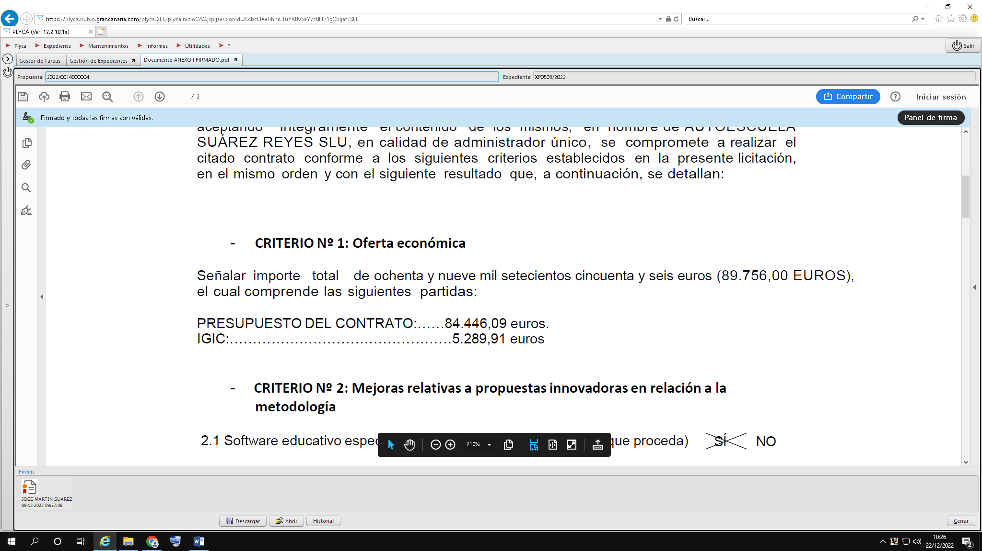

Conforme al artículo 15 del Pliego de Cláusulas Administrativas Particulares: “Se hace constar que los errores de cuenta en la oferta económica darán lugar a su corrección.”

Los tribunales han admitido la subsanación de errores u omisiones de carácter puramente formal, aquellos que son fácilmente determinables por tratarse de “un simple error sencillamente constatable y susceptible de corrección, previa aclaración, mediante una simple operación aritmética”. Resolución del Tribunal Administrativo Central de Recursos Contractuales en Recurso nº 747/2018 de la C.A. Valenciana 181/2018 Resolución nº 926/2018, Resolución nº 779/2014 del Tribunal Administrativo Central de Recursos Contractuales dictada en los Recursos nº 805 y 808/2014: “Sólo podrá procederse al rechazo de la oferta cuando se compruebe que el error hace inviable la misma”.

El manifiesto error cometido en este caso es susceptible de rectificación mediante una simple operación aritmética, aplicando el porcentaje de IGIC correcto, al presupuesto del contrato señalado por el contratista esto es Presupuesto del contrato 84.446,09€ tipo impositivo 7% = 5.911,22€.

Tras el Acto se procede de conformidad con lo establecido en el art 159.4º de la LCSP:

- Exclusión de las ofertas que no cumplan el PCAP, evaluar y clasificar las ofertas
- Realizar la propuesta de adjudicación
- Comprobación en el ROLECE
- Requerimiento a la empresa que ha obtenido la mejor puntuación

Se realiza por el Técnico del Servicio Promotor la valoración de la mismas a los efectos de las posibles bajas anormales, (el informe técnico se incorporará al expediente electrónico), manifestándose en el acto que ninguna de las ofertas está incursa en baja desproporcionada

ORDEN | LICITADOR
1 | Autoescuela Suarez Reyes
2 | Autoescuela La Paterna SL

Por todo ello la Mesa de Contratación ACUERDA por unanimidad proponer la adjudicación del contrato de referencia, en el mismo sentido informado a la licitadora Autoescuela Suarez Reyes con NIF B35844315, con un total de 100 puntos por un Importe neto máximo de 84.446,09 € e IGIC 7 % máximo de 5.911,22€ así como el resto de condiciones de su oferta.

En virtud de lo expuesto, la Mesa de Contratación comprueba en el ROLECE los datos inscritos de la licitadora, ACORDÁNDOSE REQUERIR a Autoescuela Suarez Reyes en virtud de lo dispuesto en el artículo 150.2 y 159.4 de la Ley 9/2017, de 8 de noviembre, de Contratos del Sector Público para que en plazo máximo de SIETE (07) DÍAS HÁBILES contados a partir de la recepción de la notificación efectuada medios electrónicos presenten:

1Declaración de empresas Vinculadas (Anexo II del PCAP)

2) Los poderes de representación, debidamente bastanteados por la Asesoría Jurídica de esta Corporación, sita en la calle Bravo Murillo nº 25- 2ª planta, de Las Palmas de Gran Canaria, teléfonos 928.219683/4/5/. Trámite disponible en https://cabildo.grancanaria.com/busqueda?articleId=65963

3) Solvencia económica financiera: Volumen anual de negocios, o bien volumen anual de negocios en el ámbito al que se refiera el contrato, referido al mejor ejercicio dentro de los tres últimos disponibles en función de las fechas de constitución o de inicio de actividades del empresario y de presentación de las ofertas, deberá ser al menos de 148.500€. En el caso que atendiendo a la fecha de constitución o inicio de actividades no alcancen las mismas el período de tres años, se exigirá que el licitador disponga del mínimo de solvencia exigido respecto del ejercicio de mayor volumen de los ejercicios disponibles.

El volumen anual de negocios del licitador o candidato se acreditará por medio de sus cuentas anuales aprobadas y depositadas en el Registro Mercantil, si el empresario estuviera inscrito en dicho registro, y en caso contrario por las depositadas en el registro oficial en que deba estar inscrito. Los empresarios individuales no inscritos en el Registro Mercantil acreditarán su volumen anual de negocios mediante sus libros de inventarios y cuentas anuales legalizados por el Registro Mercantil.

4) Solvencia Técnica o Profesional:

4.1) Para empresas que no son de nueva creación:

Títulos académicos y profesionales del empresario y de los directivos de la empresa y, en particular, del responsable o responsables de la ejecución del contrato así como de los técnicos encargados directamente de la misma: El director del centro deberá acreditar que dispone del certificado de director de escuela para conductores. Asimismo, el docente deberá disponer de certificado de aptitud de profesor/a de formación vial emitido por la Dirección General de Tráfico de la/s persona/s encargados de impartir la docencia. Aparte de lo señalado anteriormente, se deberá aportar el Currículum Vitae de los/as docentes que vayan a impartir la formación para acreditar la experiencia mínima requerida, de conformidad con lo recogido en el anexo 1 del PPT

4.2) Para empresas de nueva creación:

Títulos académicos y profesionales del empresario y de los directivos de la empresa y, en particular, del responsable o responsables de la ejecución del contrato así como de los técnicos encargados directamente de la misma: El director del centro deberá acreditar que dispone del certificado de director de escuela para conductores. Asimismo, el docente deberá disponer de certificado de aptitud de profesor/a de formación vial emitido por la Dirección General de Tráfico de la/s persona/s encargados de impartir la docencia. Aparte de lo señalado anteriormente, se deberá aportar el Currículum Vitae de los/as docentes que vayan a impartir la formación para acreditar la experiencia mínima requerida, de conformidad con lo recogido en el anexo 1 del PPT

5) Documentación justificativa de hallarse al corriente Dado que el licitador ha autorizado la consulta electrónica de datos –certificaciones de estar al corriente en sus obligaciones tributarias y de seguridad social-, esta documentación se incorporará de oficio al expediente. En caso de imposibilidad técnica o si alguna certificación fuese negativa se requerirá al licitador la documentación justificativa de hallarse al corriente en el cumplimiento de sus obligaciones tributarias relativas a la Hacienda Estatal, a la Canaria (específico para contratar con la Administración), con la Seguridad Social.

6) Asimismo, en igual plazo ha de constituir la garantía definitiva, conforme al artículo 107 LCSP por los siguientes importes, que se corresponde con el cinco por ciento (5%) del presupuesto base de licitación 5% de 99.000€ = 4.950,00 €

5.1.4 Informe Técnico de criterios sujetos a juicio de valor.

- XP0775/2021/AAGG Procedimiento abierto con criterios sujetos a juicio de valor “Oficina Técnica de soporte y apoyo del PEGIP; y sistema de planificación y dirección por objetivos para el Cabildo de Gran Canaria. Compuesto por 2 lotes” Importe neto de la licitación 942.640,00 € e IGIC de 65.984,80 €. Tramitación ordinaria. Plazo de ejecución: Lote 1, 5 años y Lote 2, 2 años. Asuntos Generales
En la sesión de la Mesa del pasado 19 de octubre de 2022 se procedió al acto de apertura de la documentación general y sobre de criterios sujetos a juicio de valor de las empresas concurrentes en este procedimiento, con el resultado que consta en el acta de dicha sesión, quedando desde ese momento disponible la documentación electrónica para que el Servicio de origen del expediente, informara sobre la valoración de los criterios sujetos a juicio de valor conforme a los Pliegos, con posterior remisión a la Mesa de Contratación para su examen y aprobación.

Examinado el Informe de valoración de criterios sujetos a juicio de valor, de fecha 07 de diciembre de 2022, suscrito por el Servicio Promotor, la Mesa acuerda por unanimidad de los presentes la aprobación del referido informe, quedando la valoración de la forma siguiente:
LICITADOR | criterios SUJETOS A JUICIO DE VALOR
 | LOTE 1 | LOTE 2
Atlantis Tecnología y Sistemas S.L | 10
Avalon Tecnologías de la Información S.L. | 7
Consultores de Automatización y robótica S.A. | 5
PS& I Consulting |  | 10
Deloitte. |  | 7
SGS |  | 4

Continuando con la lectura del informe, en cuanto al licitador LUACES CONSULTORES SL: “ Como se señala en la página 7 de este informe, no resulta procedente entrar a valorar la propuesta presentada para el LOTE 1 por LUACES, Consultores, S.L., al verificarse que el licitador ha incurrido en el defecto de incluir el Anexo I, modelo de proposición de criterios automáticos, en el sobre de criterios sujetos a juicio de valor, desvelando de manera anticipada criterios valorables de forma automática.”

Conforme al artículo 139.2.de la Ley 9/2017, de 8 de noviembre, de Contratos del Sector Público:

“Las proposiciones serán secretas y se arbitrarán los medios que garanticen tal carácter hasta el momento de apertura de las proposiciones, sin perjuicio de lo dispuesto en los artículos 143, 175 y 179 en cuanto a la información que debe facilitarse a los participantes en una subasta electrónica, en un diálogo competitivo, o en un procedimiento de asociación para la innovación.”

En este sentido la Resolución núm. 3/2019, de 10 de enero Tribunal Administrativo de Contratos Públicos de la Comunidad Autónoma de Canarias dispone:

“El principio de igualdad de trato justifica el mandato contenido en el artículo 139.2 de la LCSP 2017, con arreglo al cual “las proposiciones serán secretas y se arbitrarán los medios que garanticen tal carácter hasta el momento de la licitación pública”. Y, con la finalidad de garantizar este secreto, el artículo 80.1 del RGLCAP, dispone que “la documentación para las licitaciones se presentará en sobres cerrados, identificados, en su exterior, con indicación de la licitación a la que concurran y firmados por el licitador o la persona que lo represente e indicación del nombre y apellidos o razón social de la empresa”, añadiendo el artículo 83 de la citada norma reglamentaria que los sobres no podrán abrirse hasta el acto público previsto al efecto, en el que, entre otros trámites, deberá darse “ocasión a los interesados para que puedan comprobar que los sobres que contienen las ofertas se encuentran en la mesa y en idénticas condiciones en que fueron entregados” (apartado 2), articulándose medidas (apartado 3) para el caso en que “se presenten dudas sobre las condiciones de secreto en que han debido ser custodiadas”.

La citada normativa persigue por tanto una doble garantía, por un lado, asegurar que la información contenida en las proposiciones no ha podido ser manipulada ni alterada en el período de tiempo transcurrido entre su presentación por el licitador y su apertura en acto público y por otro, que los asistentes al acto público de apertura de las ofertas puedan verificar que efectivamente se ha cumplido la garantía antes citada.

El secreto que afecta a las proposiciones de los licitadores, además de poder ser verificable cuando tenga lugar el acto público de apertura de las ofertas, alcanza no sólo a otros licitadores en el procedimiento sino incluso a los propios gestores del expediente de contratación, incluidos los miembros de las Mesas de contratación a quien corresponde valorar las ofertas, y cuyo conocimiento no podrá ser anterior al momento de su apertura en el correspondiente acto público.”

En este sentido, cabe citar, asimismo, la Resolución 205/2011 del Tribunal De Recursos Contractuales:

“El secreto que afecta a las proposiciones de los licitadores, “además de poder ser verificable cuando tenga lugar el acto público de apertura de las ofertas, alcanza no sólo a otros licitadores en el procedimiento sino incluso a los propios gestores del expediente de contratación, incluidos los miembros de las mesas de contratación a quien corresponde valorar las ofertas, y cuyo conocimiento no podrá ser anterior al momento de su apertura en el correspondiente acto público.

En aplicación de esta doctrina el Tribunal, de Recursos Contractuales en diversas Resoluciones, ha sentado el criterio, de confirmar la exclusión de aquellos licitadores que incluyeron información de sus ofertas (ya se trate de criterios sujetos a juicio de valor o evaluable mediante fórmulas) en el sobre relativo al cumplimiento de requisitos previos (resoluciones 147/2011 y 67/2012, relativas a los recursos 114/2011 y 47/2012), así como para el supuesto de inclusión de información evaluable mediante fórmulas en el sobre correspondiente a la información sujeta a juicio de valor (resoluciones 191/2011 y 295/2011, referidas a los recursos 156/2011 y 253/2011).

Por todo ello la mesa de contratación acuerda la EXCLUSIÓN de la licitadora LUACES CONSULTORES SL con NIF B76095017 por incluir el Anexo I, (modelo de proposición de criterios automáticos), en el sobre de criterios sujetos a juicio de valor, desvelando de manera anticipada criterios valorables de forma automática.

5.1.5 Criterios Automáticos (*condicionado a la admisión o exclusión definitiva de las empresas que se hayan presentado a la licitación).

- XP0775/2021/AAGG Procedimiento abierto con criterios sujetos a juicio de valor “Oficina Técnica de soporte y apoyo del PEGIP; y sistema de planificación y dirección por objetivos para el Cabildo de Gran Canaria. Compuesto por 2 lotes” Importe neto de la licitación 942.640,00 € e IGIC de 65.984,80 €. Tramitación ordinaria. Plazo de ejecución: Lote 1, 5 años y Lote 2, 2 años. Asuntos Generales
El Presidente de la Mesa y la Secretaria acuerdan la liberación de claves privadas, para la apertura del sobre presentado electrónicamente por las licitadoras, visualizándose tras la apertura electrónica lo siguiente:

Lote 1. El servicio de Oficina Técnica de soporte y apoyo en la implementación, seguimiento y evaluación del PEGIP.
CRITERIO Nº 1 (Valoración de la experiencia del personal adscrito al  contrato) |  |  | LICITADORAS
1.- Valoración de la experiencia del  personal adscrito al contrato, con los siguientes sub-criterios: |  |  | Consultores de Automatización y Robótica S.A.  Lote 1 | Deloitte Consulting, S.L.U.  Lote 1 | Atlantis tecnología y Sismas, S.LU.  Lote 1 | Avalon Tecnologías de la Información, S.L.  Lote 1
 |  |  | SI/NO | SI/NO | SI/NO | SI/NO
a) Diseño de planes estratégicos en el sector público (con los  siguientes tramos): |  | De 1 a 3 |  |  | SI (Indicado en página 2)
Entre
4 y 6
 |  | 7 o más | SI | SI | SI (Indicado en páginas 3 a 5) | SI
b) Diseño de sistemas de indicadores y cuadros de mando, tanto en el sector público como privado (con los siguientes tramos): |  | De 1 a 3
Entre
4 y 6
 |  | 7 o más | SI | SI | SI | SI
c) Dirección de proyectos e implementación, tanto en el sector público como privado (con los siguientes tramos): |  | De 1 a 3
Entre
4 y 6
 |  | 7 o más | SI | SI | SI | SI
d) Consultoría (con los siguientes tramos): |  | De 1 a 3
Entre
4 y 6
 |  | 7 o más | SI | SI | SI | SI
CRITERIO Nº 2 (Precios unitarios de los perfiles profesionales) |  |  | LICITADORAS
 |  |  | Consultores de Automatización y Robótica S.A.  Lote 1 | Deloitte Consulting, S.L.U.  Lote 1 | Atlantis tecnología y Sismas, S.LU.  Lote 1 | Avalon Tecnologías de la Información, S.L.  Lote 1
Perfil | Precio/hora ofertado
Jefe/a de Proyecto | Precio/hora: (…) euros  IGIC: |  | 51€  3.57€ | 44.45€  3.11€ | 58€  4,06€ | 63.70€  4.46€
Consultor Tecnológico | Precio/hora: (…) euros.  IGIC: |  | 45€  3.15€ | 39.66€  2.78€ | 54€  3.78€ | 56.84€  3.98€
Asesor Jurídico | Precio/hora: (…) euros. IGIC: |  | 45€  3.15€ | 39.66€  2.78€ | 54,3€  3.80€ | 56.84€  3.98€
Consultor de Negocio | Precio/hora: (…) euros. IGIC: |  | 40€  2.80€ | 37.61€  2.63€ | 54€  3.78€ | 53.90€  3.77€
CRITERIO Nº 3 (Bolsa de horas adicionales ofertadas por encima del mínimo de las exigidas en el PPT) |  |  | LICITADORAS
Perfil | ANUALIDAD |  | Consultores de Automatización y Robótica S.A.  Lote 1 | Deloitte Consulting, S.L.U.  Lotes 1 | Atlantis tecnología y Sismas, S.LU.  Lote 1 | Avalon Tecnologías de la Información, S.L.  Lote 1
Jefe/a de Proyecto | 2022 |  | 94 | 94,2 | 125 | 84
 | 2023 |  | 377 | 376,5 | 753 | 505
 | 2024 |  | 282 | 282,3 | 628 | 421
 | total |  | 753 | 753 | 1506 | 1010
Consultor  Tecnológico | 2022 |  | 94 | 94,2 | 125 | 84
 | 2023 |  | 377 | 376,5 | 753 | 505
 | 2024 |  | 282 | 282,3 | 628 | 421
 | total |  | 753 | 753 | 1506 | 1010
Asesor Jurídico | 2022 |  | 94 | 94,2 | 125
 | 2023 |  | 377 | 376,5 | 753 | 84
 | 2024 |  | 282 | 282,3 | 628 | 505
 | total |  | 753 | 753 | 1506 | 421
Consultor de  Negocio | 2022 |  | 94 | 94,2 | 125 | 1010
 | 2023 |  | 377 | 376,5 | 753
 | 2024 |  | 282 | 282,3 | 628 | 84
 | total |  | 753 | 753 | 1506 | 505

Lote 2. El diseño de la metodología e implantación de un sistema de dirección por objetivos en el Cabildo de Gran Canaria y su plan de formación.
CRITERIO Nº 1 (Valoración de la experiencia del personal adscrito al  contrato) |  |  | LICITADORAS
1.- Valoración de la experiencia del  personal adscrito al contrato, con los siguientes sub-criterios: |  |  | PS&i Advisory Services, SL.  Lote 2 | Leansis Expertos en Productividad,  S.L.  Lote 2 | Deloitte Consulting, S.L.U.  Lote 2
 |  |  | SI/NO | SI/NO | SI/NO
a) Diseño de planes estratégicos en el sector público (con los  siguientes tramos): |  | De 1 a 3 |  | NO
Entre
4 y 6
 |  | 7 o más | SI |  | SI
b) Diseño de sistemas de indicadores y cuadros de mando, tanto en el sector público como privado (con los siguientes tramos): |  | De 1 a 3
Entre
4 y 6
 |  | 7 o más | SI | SI | SI
c) Dirección de proyectos e implementación, tanto en el sector público como privado (con los siguientes tramos): |  | De 1 a 3
Entre
4 y 6
 |  | 7 o más | SI | SI | SI
d) Consultoría (con los siguientes tramos): |  | De 1 a 3
Entre
4 y 6
 |  | 7 o más | SI | SI | SI
CRITERIO Nº 2 (Precios unitarios de los perfiles profesionales) |  |  | LICITADORAS
 |  |  | PS&i Advisory Services, SL.  Lote 2 | Leansis Expertos en Productividad,  S.L.  Lote 2 | Deloitte Consulting, S.L.U.  Lote 2
Perfil | Precio/hora ofertado
Jefe/a de Proyecto | - Precio/hora: (…) euros  • IGIC: |  | 50,05€  3.50€ | 60.71€  4.25€ | 50.56€  3.54€
Consultor Tecnológico | - Precio/hora: (…) euros.  • IGIC: |  | 44.66€  3.13€ | 54.17€  3.79€ | 45.11€  3.16€
Consultor de Negocio | - Precio/hora: (…) euros.  • IGIC: |  | 42.35€  2.96€ | 51.37€  3.60€ | 42.78€  2.99€
Técnico de Apoyo | - Precio/hora: (…) euros.  • IGIC: |  | 29.26€  2.05€ | 35.49€  2.48€ | 29.56€  2.07€
CRITERIO Nº 3 (Bolsa de horas adicionales ofertadas por encima del mínimo de las exigidas en el PPT) |  |  | LICITADORAS
Perfil | ANUALIDAD |  | PS&i Advisory Services, SL.  Lote 2 | Leansis Expertos en Productividad,  S.L.  Lote 2 | Deloitte Consulting, S.L.U.  Lote 2
Jefe/a de Proyecto | 2022 |  | 94 | 20 | 94.2
 | 2023 |  | 283 | 70 | 282,8
 | 2024 |  | 377 | 0 | 0
 | total |  | 754 | 90 | 377
Consultor  Tecnológico | 2022 |  | 94 | 20 | 94.2
 | 2023 |  | 283 | 70 | 282,8
 | 2024 |  | 377 | 0 | 0
 | total |  | 754 | 90 | 377
Consultor de  Negocio | 2022 |  | 94 | 20 | 94.2
 | 2023 |  | 283 | 70 | 282,8
 | 2024 |  | 377 | 0 | 0
 | total |  | 754 | 90 | 377
Técnico de Apoyo | 2022 |  | 94 | 20 | 94.2
 | 2023 |  | 283 | 70 | 282,8
 | 2024 |  | 377 | 0 | 0
 | total |  | 754 | 90 | 377
CRITERIO Nº 4 (Precio unitario de licencia) | Precio/unidad: (…) euros. |  | 9.90€ | 8,5€ | *No se indica el precio del criterio nº 4
 | IGIC: (…) euros. |  | 0.69€ | 0.59€ | *No se indica el precio del criterio nº 4

La Secretaria de la mesa hace constar que la licitadora Atlantis tecnología y Sismas, S.LU en el Lote 1 CRITERIO Nº 1 (Valoración de la experiencia del personal adscrito al) señala dos opciones:

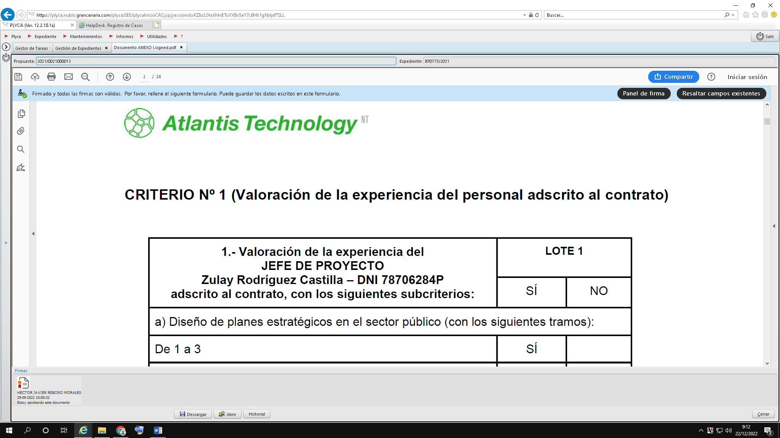

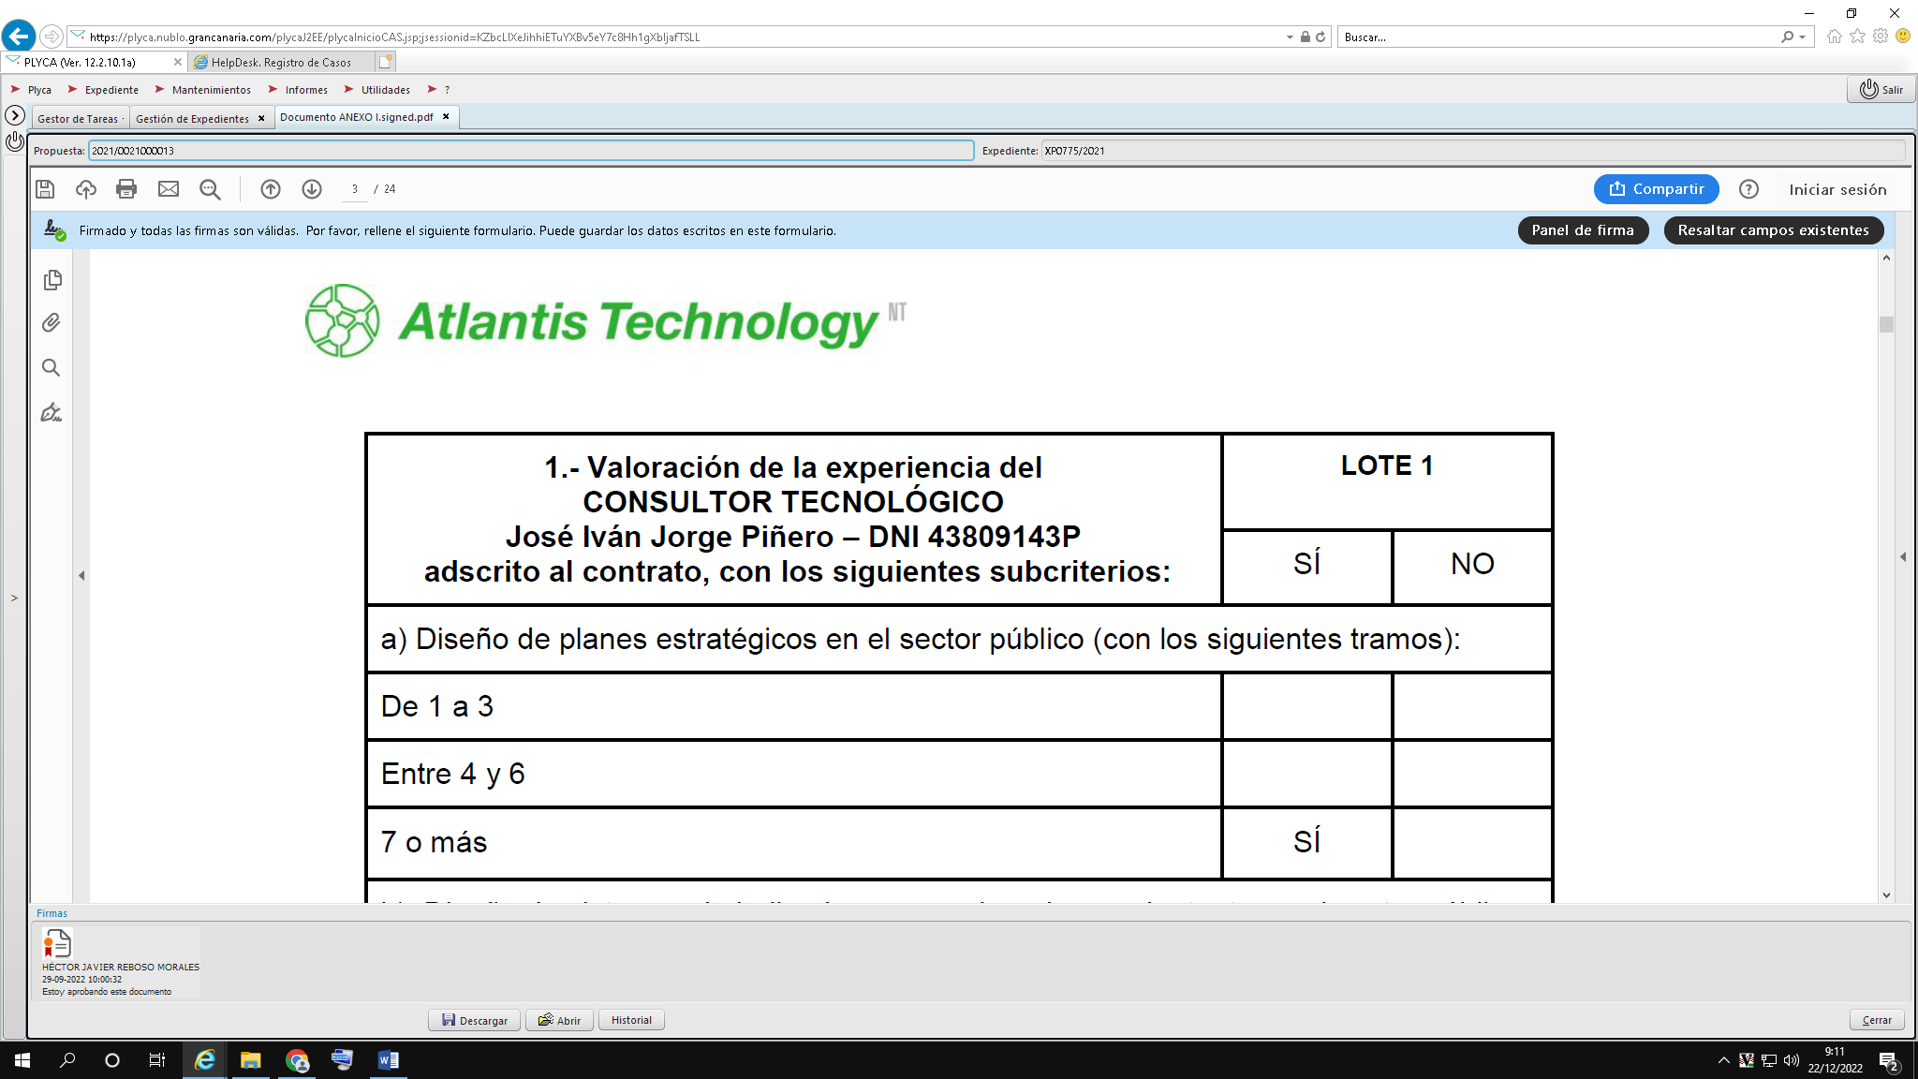

* Respecto a la licitadora Deloitte Consulting, S.L.U. Lote 2, se observa que no indica el precio unitario del CRITERIO Nº 4 licencia.

Dicho extremo debe verificarse por el servicio promotor, figurando sólo oferta de los CRITERIOS 1-2-3, finalizando con este último.

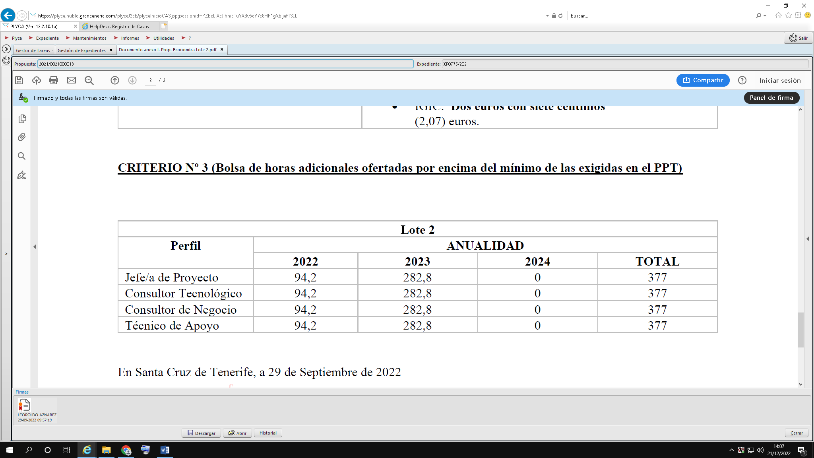

**Respecto a todas las licitadoras la documentación extra aportada, será examinada por el servicio promotor.

Seguidamente, se informa que el expediente y la documentación electrónica presentada se encuentran, desde este momento, a disposición del Servicio Promotor, para que se proceda a remitir a esta Mesa el informe de valoración de las ofertas con propuesta de adjudicación.

7.- ASUNTOS DE URGENCIA

- No hubo

8.- ASUNTOS DE LA PRESIDENCIA

- No hubo

El Presidente da por finalizada la sesión, a las 11.10 horas del día al comienzo indicado de lo que yo, la Secretaria de la Mesa, certifico acta que se extiende en ejercicio de las funciones establecidas en los artículos 16.2 y 18.1 de la Ley 40/2015 de 1 de octubre, de Régimen Jurídico del Sector Público, y que ha sido aprobada por la Mesa en su reunión ordinaria del día 11 de enero de 2023.

LA SECRETARIA DE LA MESA DE CONTRATACIÓN
Fdo.: Celeste Díaz Cabrera

